Oddział Przedszkolny 6.05.2020r.
Utrwalenie artykulacji ćwiczonych głosek s-sz
Rozwiązywanie zagadek
Rób minki
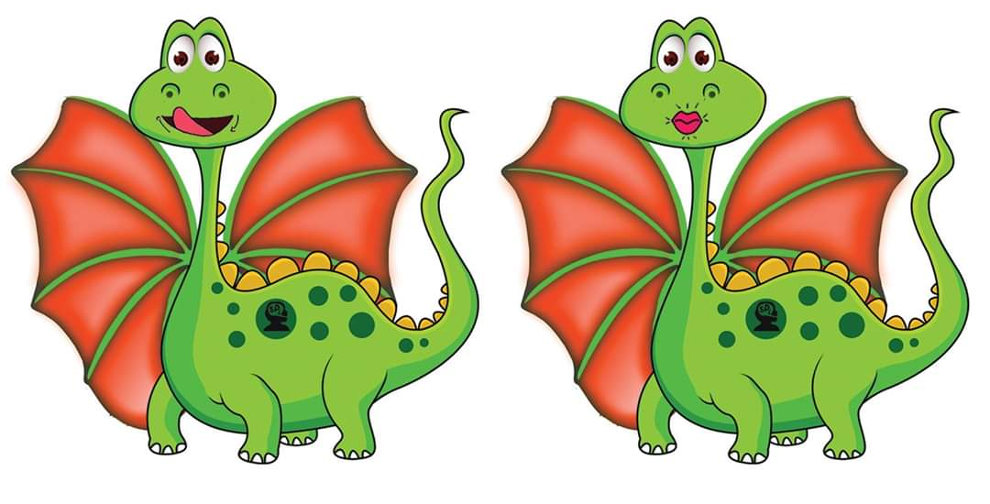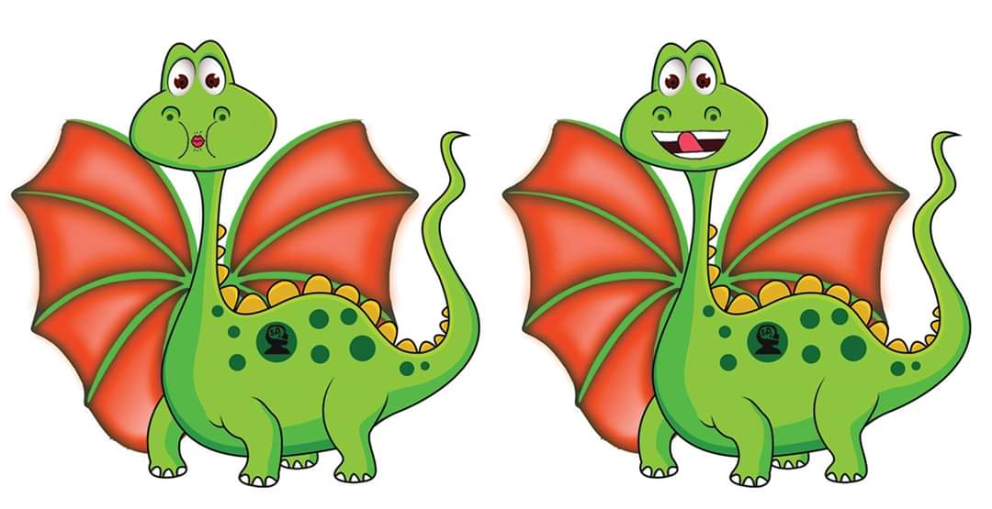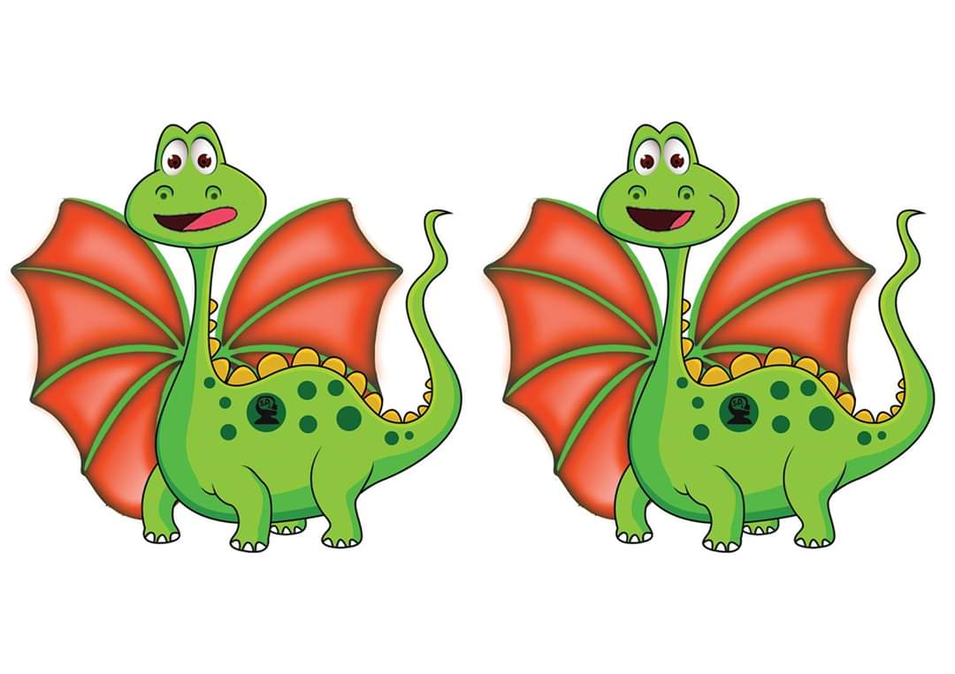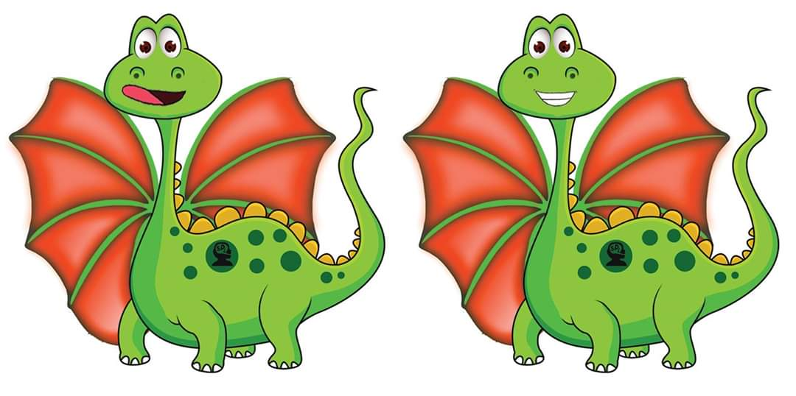
Rozwiąż „niebieskie zagadki”

Dopasuj cienie do obrazków
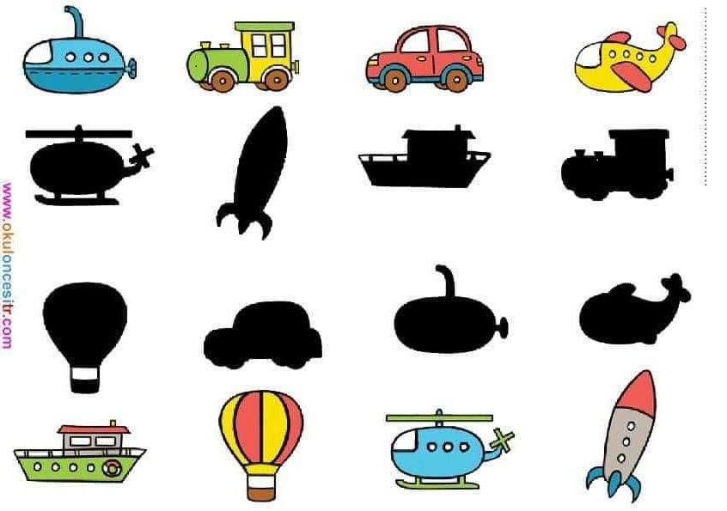

Na pamięć
Mały piesek

Mam małego pieska Szurka
Mały piesek głodny jest.
Chodź tu piesku, dam ci karmy
Bardzo proszę, wszystko zjedz.

Pokoloruj zwierzęta

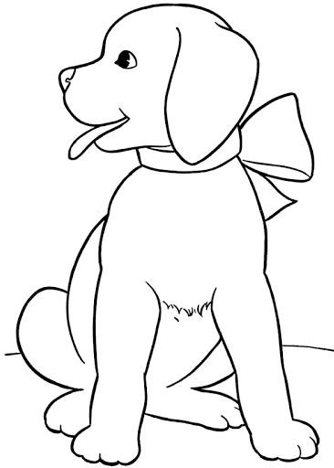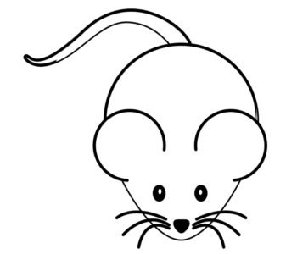

pies mysz

Śpiewaj:
Ułóż ząbki i wargi:
sa,so,se,su,sy,su,sa sza,szo,sze,szu,szy,szu,sza

as,os,es,as,us,ys,is asz,osz,esz,as,usz,ysz,isz

Czytaj sylaby, połącz

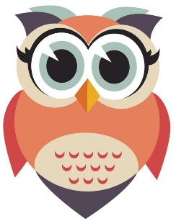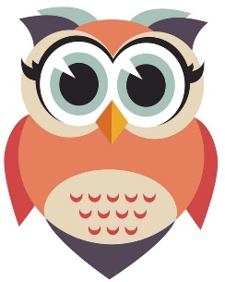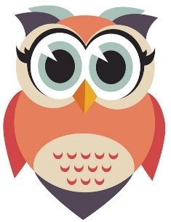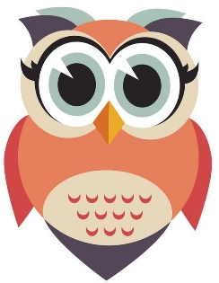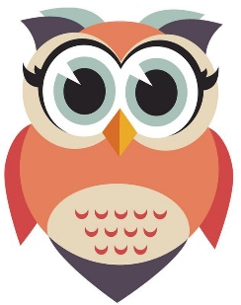
sa so se su sy

su | sa | sy | se | so


sza szo sze szu szy

szu | sze | szy | szo | sza

Zgadnij, co jedzie w wagonach - ka…..
Możesz pokolorować i zaznaczyć kolejność lub wyciąć i wkleić wg kolejności
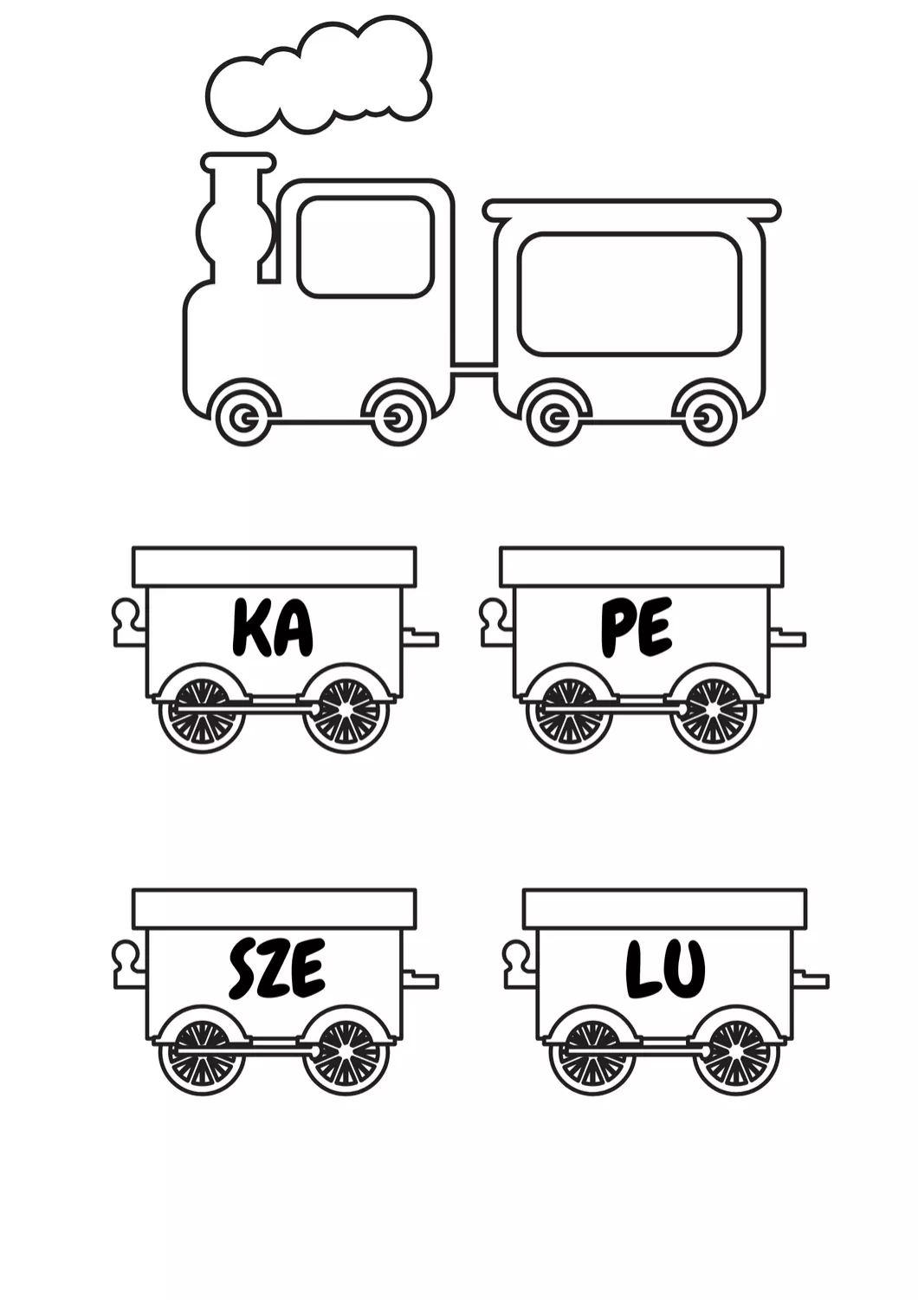

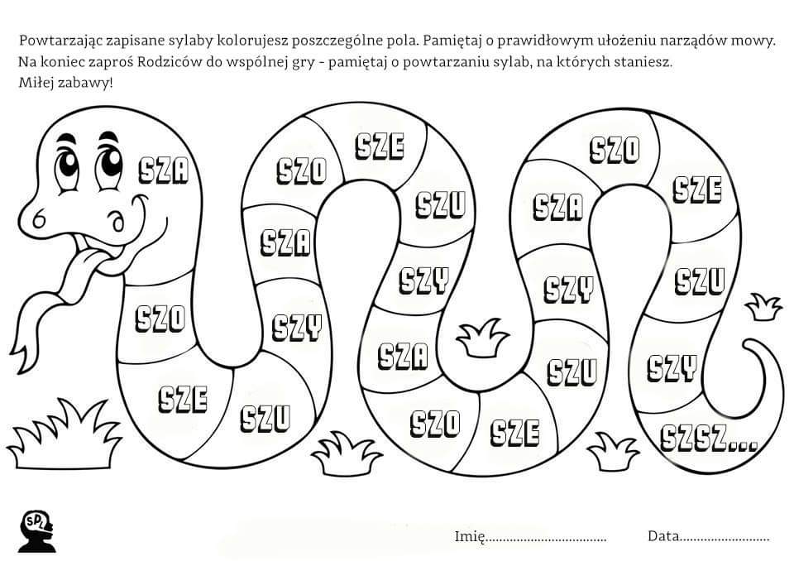
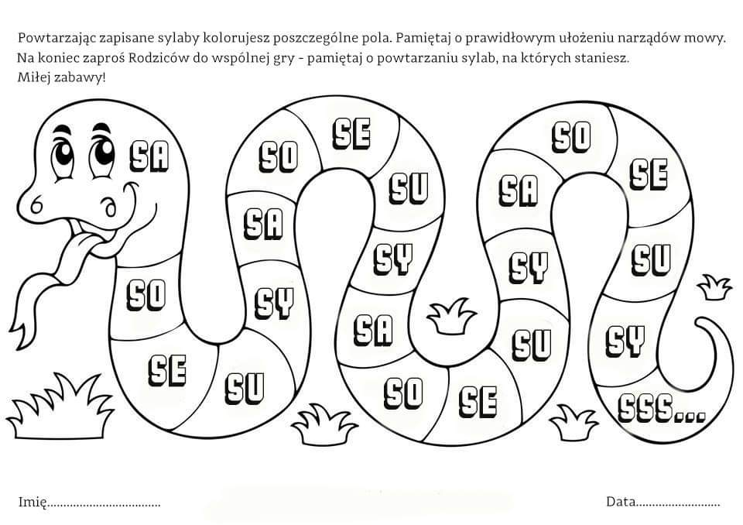

Ustnie odpowiedz na pytania, jeśli potrafisz zapisz.


